ĐẠI HỌC BÁCH KHOA HÀ NỘI



BÁO CÁO BÀI TẬP LỚN
HỆ THỐNG DỮ LIỆU LỚN BINANCE THỜI GIAN THỰC
Real-time Binance Big Data Platform

Tên HP: | Lưu trữ và xử lí dữ liệu lớn
Mã HP: | IT4931
Mã lớp: | 168482
Nhóm số: | 23
Thành viên: | Đỗ Kim Nhường 20225372  Nguyễn Xuân Nhân 20225217  Ngô Đức Đại 20225272  Trần Bá Lợi 20225358  Nguyễn Quốc Anh 20200032
GVHD: | TS. Trần Việt Trung

Hà Nội, tháng 6 năm 2026
MỤC LỤC
1 CHƯƠNG I: ĐỊNH NGHĨA BÀI TOÁN 5
1.1 Bài toán lựa chọn 5
1.2 Phân tích mức độ phù hợp với dữ liệu lớn 5
1.3 Phạm vi và giới hạn dự án 7
2 CHƯƠNG II: KIẾN TRÚC VÀ THIẾT KẾ 8
2.1 Kiến trúc tổng thể 8
2.2 Các thành phần và vai trò 9
2.3 Sơ đồ luồng dữ liệu 10
2.3.1 Luồng đi xuôi (Streaming) 10
2.3.2 Luồng đi ngược (On-Demand) 12
3 CHƯƠNG III: CHI TIẾT TRIỂN KHAI 15
3.1 Mã nguồn và tài liệu 15
3.2 Môi trường và cấu hình 15
3.2.1 Cấu trúc dự án 15
3.2.2 Biến môi trường 16
3.3 Chiến lược triển khai và giám sát 17
3.3.1 Quy trình triển khai (5 bước) 17
3.3.2 Chiến lược giám sát hệ thống 17
3.3.3 Health Check tự động: 17
4 CHƯƠNG IV: BÀI HỌC KINH NGHIỆM 18
4.1 Tổng kết 18
4.2 Hạn chế và hướng phát triển 18
4.3 Bài học 20

HÌNH MINH HỌA
Hình 2.1 Minh Họa Luồng Đi Xuôi 10
Hình 2.2 Minh Họa Luồng Đi Ngược 12
Hình 3.1 Cấu Trúc Dự Án 15
Hình 3.2 Các Biến Môi Trường 16

CHƯƠNG I: ĐỊNH NGHĨA BÀI TOÁN

Bài toán lựa chọn
Sự phát triển mạnh mẽ của thị trường tiền điện tử đã làm gia tăng nhu cầu xây dựng các hệ thống giám sát và xử lý dữ liệu theo thời gian thực phục vụ giao dịch, phân tích thị trường và quản trị rủi ro. Các sàn giao dịch như Binance liên tục phát sinh lượng lớn dữ liệu giá và giao dịch, đòi hỏi hệ thống có khả năng thu thập, xử lý và phân phối dữ liệu với độ trễ thấp.
Nhóm lựa chọn xây dựng hệ thống giám sát và xử lý dữ liệu giá tiền điện tử theo thời gian thực từ sàn giao dịch Binance. Đây không chỉ là bài toán thu thập dữ liệu tài chính mà còn là bài toán về Xử lý Dữ liệu Thời gian thực (Real-time Data Processing), Kỹ thuật Dữ liệu (Data Engineering) và Hệ thống Phân tán (Distributed Systems). Hệ thống phải đảm bảo khả năng tiếp nhận dữ liệu liên tục, xử lý tốc độ cao, lưu trữ hiệu quả và hỗ trợ mở rộng khi lưu lượng dữ liệu tăng lên.
Các yêu cầu chính của hệ thống bao gồm: thu thập dữ liệu từ Binance WebSocket API, xử lý dữ liệu với độ trễ thấp, tính toán nến OHLC theo chu kỳ 1 phút, lưu trữ dữ liệu phục vụ truy vấn lịch sử, hiển thị dashboard thời gian thực và đảm bảo khả năng chịu lỗi. Về bản chất, đây là một bài toán xử lý luồng dữ liệu (Stream Processing) với các đặc trưng của dữ liệu lớn như tốc độ cao, độ trễ thấp và khả năng mở rộng theo chiều ngang.

Phân tích mức độ phù hợp với dữ liệu lớn
Bài toán giám sát giá tiền điện tử thời gian thực thể hiện rõ các đặc trưng của dữ liệu lớn theo mô hình 5V:
Volume (Khối lượng):
Binance xử lý hàng triệu giao dịch mỗi giây trên toàn nền tảng. Chỉ riêng cặp BTC/USDT đã có hàng chục nghìn tick price mỗi phút. Dữ liệu OHLC tích lũy theo thời gian, với mỗi cặp tiền sinh ra 1.440 candle/ngày (1 phút/candle). Khi theo dõi 50+ cặp tiền, hệ thống cần xử lý và lưu trữ hàng chục nghìn document mỗi ngày, hàng triệu document mỗi năm.
Velocity (Tốc độ):
Giá tiền điện tử thay đổi trong từng mili giây. Binance WebSocket API đẩy dữ liệu liên tục với tần suất cực cao. Đây là yếu tố quan trọng nhất thúc đẩy việc lựa chọn kiến trúc streaming thay vì batch processing — bất kỳ độ trễ đáng kể nào cũng khiến dữ liệu mất giá trị thực tế.
Variety (Đa dạng):
Dữ liệu đến từ nhiều luồng song song (nhiều cặp tiền), có cấu trúc JSON linh hoạt, và cần được biến đổi qua nhiều tầng (raw tick → aggregated OHLC → indexed document). Hệ thống cũng cần tích hợp nhiều công nghệ khác nhau: WebSocket, Kafka, Redis, Elasticsearch.
Veracity (Độ tin cậy):
Dữ liệu tài chính đòi hỏi độ chính xác cao. Hệ thống phải xử lý các tình huống như: bản ghi đến trễ (late arrival), dữ liệu trùng lặp (duplicate), kết nối WebSocket bị ngắt và tái kết nối, v.v.
Value (Giá trị):
Phân tích dữ liệu giá theo thời gian thực có giá trị thực tiễn cao trong giao dịch và đầu tư. Hệ thống có thể mở rộng thành nền tảng phân tích kỹ thuật, cảnh báo giá, hay tín hiệu giao dịch tự động.

Phạm vi và giới hạn dự án
Phạm vi trong đồ án:
- Xây dựng infrastructure hoàn chỉnh gồm 7 dịch vụ containerized (Kafka, Redis, AWS S3, MongoDB, Spark, Nest.js backend, Frontend dashboard )
- Thiết kế kiến trúc pipeline từ Binance WebSocket đến dashboard
- Triển khai Kafka consumer trong Nest.js để xử lý dữ liệu
- Aggregation OHLC 1 phút trong spark
- Lưu trữ OHLC candle vào index binance-ohlc

Giới hạn và điểm chưa hoàn thiện:
- Chưa triển khai authentication, TLS/SSL cho các dịch vụ (phù hợp với scope học thuật)
- Hệ thống chưa có auto-scaling theo tải thực tế

CHƯƠNG II: KIẾN TRÚC VÀ THIẾT KẾ

Kiến trúc tổng thể
Tổng kết kiến trúc (Lambda & Kappa Alignment)
Hệ thống được thiết kế để tuân thủ cả hai mô hình xử lý dữ liệu hiện đại:
- Kiến trúc Kappa: Toàn bộ luồng dữ liệu (Streaming Flow) được xử lý qua Kafka và Spark Streaming, cho phép tái xử lý (Reprocessing) bằng cách đọc lại từ Kafka.
- Kiến trúc Lambda: Kết hợp luồng Batch (On-Demand Flow) để xử lý dữ liệu lịch sử khổng lồ từ aws S3, đảm bảo tính chính xác cao cho các tác vụ không yêu cầu thời gian thực như Backtesting.
Nhóm lựa chọn kiến trúc này nhằm đáp ứng đồng thời hai nhu cầu khác nhau:
- Xử lý dữ liệu thị trường thời gian thực với độ trễ thấp.
- Xử lý dữ liệu lịch sử khối lượng lớn theo yêu cầu người dùng.
Technical Stack Expansion
Component | Technology | Role
Streaming | Spark Structured Streaming | Xử lý OHLC thời gian thực và phát hiện giao dịch cá voi (Whale Alerts)
Batch | Spark Batch | Mô phỏng và đánh giá chiến lược trên dữ liệu lịch sử (Backtesting)
Storage | MongoDB | Kho lưu trữ dữ liệu lịch sử quy mô lớn
Cache | Redis | Lưu trữ trạng thái thời gian thực
Messaging | Kafka | Hạ tầng truyền tải sự kiện trung tâm cho cả hai luồng xử lý
Frontend | React/Dashboard | Trực quan hóa dữ liệu và quản lý tác vụ xử lý

Các thành phần và vai trò
Hệ thống được thiết kế theo kiến trúc hướng sự kiện (Event-Driven Architecture) với các container chuyên biệt. Để đảm bảo tính phân tán, khả năng chịu lỗi và hiệu năng xử lý dữ liệu lớn, hệ thống bao gồm **9 dịch vụ containerized** chạy dưới sự điều phối của Docker Compose, được phân chia thành 5 phân lớp chức năng:

Bảng tổng hợp các dịch vụ trong hệ thống
Phân lớp | Tên Container | Cổng dịch vụ | Vai trò trong hệ thống
Ingestion Layer | binance-ingest | 3000 | Nest.js Backend: Thu thập dữ liệu từ WebSocket Binance và phân phối tin nhắn đến Kafka.
Event Broker | zookeeper | 2181 | Quản lý cấu hình và trạng thái đồng thuận cho cụm Kafka.
 | kafka | 9092 / 29092 | Broker trung tâm, lưu trữ tạm thời và phân phối luồng sự kiện (raw/live/alert).
 | kafka-ui | 8080 | Giao diện Web GUI giám sát Throughput và Consumer Lag của Kafka.
Stream Processing | spark-master | 7077 / 8081 | Spark Master: Điều phối phân bổ tài nguyên tính toán phân tán.
 | spark-worker | - | Spark Worker: Thực thi các tác vụ tính toán luồng (Streaming Job).
Storage & Cache | redis | 6379 | Cache In-Memory: Lưu trạng thái nến OHLC gần nhất phục vụ truy vấn tức thời.
 | mongodb | 27017 | Historical Data Lake: Lưu trữ nến lịch sử và phục vụ chạy Backtesting.
 | Minio ( khi phát triển)  AWS S3 (CLOUD) | 9000 / 9001 | Object Storage: Lưu trữ dòng dữ liệu thô (raw ticks) dưới dạng Parquet.
Visualization | dashboard | 5173 (Host: 80 in container) | React Frontend: Trực quan hóa biểu đồ nến và hiển thị cảnh báo giao dịch.

Nest.js Backend (binance-ingest)

• Vai trò: Đóng vai trò là cổng nghiệp vụ trung tâm (Application Gateway) kết nối giữa thế giới bên ngoài (Binance API, Client Dashboard) và hạ tầng xử lý dữ liệu lớn bên trong.
• Cơ chế hoạt động:
- Cổng thu thập (Producer): Thiết lập kết nối WebSocket thời gian thực tới Binance API để stream dữ liệu giao dịch của 5 cặp tiền chính (BTCUSDT, ETHUSDT, SOLUSDT, BNBUSDT, XRPUSDT). Sử dụng cơ chế Flush Buffer định kỳ 200ms để gom các tick giao dịch lại và chỉ đẩy tick giá mới nhất của mỗi chu kỳ lên Kafka Topic binance-raw-ticks nhằm bảo vệ hệ thống khỏi việc quá tải (burst).
- Cổng tiêu thụ (Consumer): Đăng ký lắng nghe các topic sự kiện từ Kafka sau khi đã
qua chế biến (binance-live-ohlc, binance-live-ticks, binance-whale-alerts) để cập nhật vào bộ nhớ đệm Redis và đồng thời phát tín hiệu (broadcast) thời gian thực xuống Client qua cổng WebSocket (Socket.IO).
- Seeding dữ liệu: Tự động kết nối với Binance REST API khi khởi động để tải 1000 nến 1 phút lịch sử gần nhất nạp vào MongoDB nếu cơ sở dữ liệu trống.
2. Apache Kafka Zookeeper (Broker Layer)

• Vai trò: Đóng vai trò là ;mạch máu; truyền dẫn sự kiện, hoạt động như một bộ đệm phân tán (Distributed Buffer) có khả năng chịu tải cực cao.
• Cơ chế hoạt động:
- Zookeeper: Thành phần quản lý trạng thái cụm (Cluster State Manager). Thực hiện
nhiệm vụ theo dõi tình trạng của Kafka Broker, bầu chọn Leader cho các Partition, kiểm soát danh sách các Topic và đồng bộ Metadata trong cụm.
- Kafka Broker Topics: Toàn bộ dòng chảy dữ liệu được phân chia thành các Topic
chuyên biệt với cơ chế cam kết Offset thủ công (Manual Commit) để đảm bảo không mất mát dữ liệu (Exactly-once / At-least-once Semantics):
+ binance-raw-ticks: Điểm tiếp nhận dữ liệu giao dịch thô ban đầu.
+ binance-live-ticks binance-live-ohlc: Điểm phân phối dữ liệu tick sạch và nến OHLC
1 phút đã tính toán.
+ binance-whale-alerts: Điểm phân phối cảnh báo các giao dịch lớn (Cá voi).
+ binance-backtest-jobs binance-backtest-results: Phục vụ điều phối tác vụ chạy
Backtest bất đồng bộ.

3. Kafka UI

• Vai trò: Công cụ quan sát (Observability Tool) dành cho quản trị viên và nhà phát triển.
• Cơ chế hoạt động:
- Cơ chế hoạt động: Kết nối trực tiếp vào cụm Kafka để hiển thị biểu đồ trực quan về số lượng tin nhắn đi qua hệ thống.
- Giám sát chỉ số: Giám sát chỉ số Consumer Lag (độ trễ giữa tốc độ đẩy tin của
Producer và tốc độ xử lý của Consumer), từ đó đưa ra quyết định co giãn hệ thống
(Scaling) khi tải tăng đột biến.

4. Apache Spark Cluster (spark-master spark-worker)

• Vai trò: Công cụ tính toán luồng phân tán (Stream Processing Engine) - ;bộ não; xử lý dữ liệu lớn của hệ thống.
• Cơ chế hoạt động:
- Ứng dụng Streaming: Chạy ứng dụng Spark Structured Streaming (ohlc_aggregator.py).
- Xử lý dữ liệu: Tiêu thụ dữ liệu từ topic binance-raw-ticks, áp dụng cơ chế Tumbling
Window 1 phút kết hợp với Watermark 10 giây (cho phép chấp nhận dữ liệu đến trễ tối đa 10 giây) để tính toán chính xác các chỉ số nến: Giá mở cửa (Open), Giá cao nhất (High), Giá thấp nhất (Low), Giá đóng cửa (Close), Tổng khối lượng (Volume) và Giá trung bình gia quyền theo khối lượng (VWAP).
- Phân loại Alert: Lọc các giao dịch có giá trị lớn hơn ngưỡng quy định (ví dụ:
$100,000 USD) để gắn nhãn Whale Alert.
- Đầu ra dữ liệu: Đẩy ngược kết quả sau xử lý về lại Kafka và đồng thời lưu nhật ký thô vào phân kho lưu trữ AWS S3.

5. Redis Cache

• Vai trò: Bộ nhớ đệm tốc độ cao (In-Memory Serving Cache).
• Cơ chế hoạt động:
- Cơ chế lưu trữ: Lưu trữ danh sách tối đa 200 nến OHLC gần nhất của các cặp tiền
(thông qua cấu trúc dữ liệu List của Redis với Key ohlc_recent:{SYMBOL}).
- Tối ưu truy vấn: Khi người dùng mở Dashboard hoặc reload trang, Dashboard sẽ gọi
API lấy nến lịch sử từ Redis Cache này với độ trễ cực thấp (&lt; 50ms), giúp giảm thiểu tối đa tải truy vấn trực tiếp vào cơ sở dữ liệu MongoDB.
- Đảm bảo bền vững: Cấu hình ghi đè tệp nhật ký AOF (Append-Only File) được kích
hoạt để đảm bảo bền vững dữ liệu khi container khởi động lại.

6. MongoDB (Historical Data Lake)

• Vai trò: Kho lưu trữ dữ liệu lịch sử lâu dài.
• Cơ chế hoạt động:
- Tổ chức lưu trữ: Tổ chức lưu trữ dữ liệu nến OHLC tích lũy theo thời gian dạng cấu
trúc document phân mảnh theo Symbol (OHLC_BTCUSDT, OHLC_ETHUSDT,...).
- Mục đích sử dụng: Đây là nguồn dữ liệu chính để cung cấp biểu đồ lịch sử dài hạn và
là đầu vào quan trọng cho Spark Batch Job khi chạy mô phỏng kiểm thử chiến lược giao dịch (Backtesting).

7. MinIO Object Storage

• Vai trò: Kho lưu trữ đối tượng thô tương thích S3 (Object Storage Layer).
• Cơ chế hoạt động:
- Định dạng lưu trữ: Spark Structured Streaming ghi trực tiếp luồng dữ liệu giao dịch thô (tick data) vào MinIO dưới dạng tệp Parquet (định dạng lưu trữ cột tối ưu nén dữ liệu).
- Phân vùng dữ liệu: Dữ liệu được phân vùng tự động (partitioning) theo cấu trúc ngày
tháng: /raw_ticks/symbol=BTCUSDT/year=2026/month=06/day=18/ để tối ưu hóa hiệu năng quét tệp cho các tác vụ phân tích Batch Processing lớn sau này.

8. React Dashboard (Frontend)

• Vai trò: Lớp giao diện người dùng trực quan (User Interface).
• Cơ chế hoạt động:
- Trực quan hóa: Hiển thị biểu đồ hình nến (Candlestick Chart) tự động cập nhật liên tục định kỳ nhờ kết nối Socket.IO tới Backend.
- Điều khiển Giám sát: Cung cấp bảng điều khiển cấu hình tham số chiến lược (như
chọn cặp coin, mốc thời gian, loại chỉ báo) để kích hoạt tiến trình Backtesting, đồng thời hiển thị bảng thông tin thời gian thực về dòng tiền giao dịch lớn trên thị trường.

Sơ đồ luồng dữ liệu
Project gồm 2 luồng:

Luồng đi xuôi (Streaming)
Chạy theo cơ chế Push (Dữ liệu từ Binance liên tục chảy qua hệ thống tạo thành dòng thác và tự động đẩy lên màn hình user). Luồng này Spark chạy dạng Continuous/Streaming Job (Bật 24/7 không bao giờ tắt).
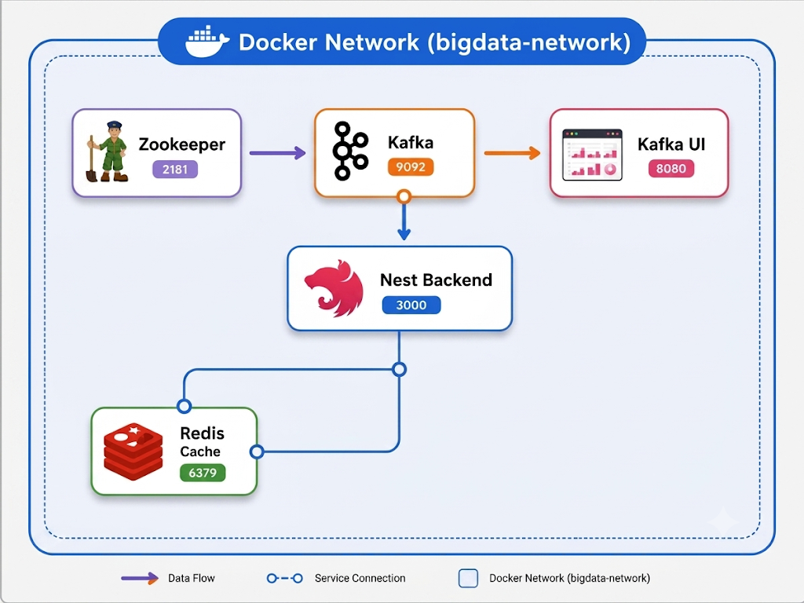
Hình 2.1 Minh Họa Luồng Đi Xuôi
Apache Kafka: Hệ thống thu thập và truyền tải (Ingestion)
Trong bài toán này, Kafka đóng vai trò là "người vận chuyển" và bộ đệm (Buffer).
- Nguồn phát (Producer): Một Script (thường bằng Python) kết nối với Binance WebSocket API. Mỗi khi giá BTC/USDT thay đổi, Script này sẽ đẩy dữ liệu đó vào một Kafka Topic (ví dụ: crypto-prices).
- Tại sao cần Kafka?
  - Tốc độ cao: Giá Binance cập nhật liên tục (vài mili giây một lần). Kafka có khả năng chịu tải cực tốt, giúp hệ thống không bị "sập" nếu dữ liệu đổ về quá nhanh.
  - Tính ổn định: Nếu Spark bị dừng đột ngột để bảo trì, dữ liệu vẫn nằm an toàn trong Kafka và Spark có thể đọc tiếp ngay khi khởi động lại.
- Dữ liệu thô (JSON):
{"symbol": "BTCUSDT", "price": "65000.50", "timestamp": 1711456000}
Apache Spark (Spark Streaming): Xử lý dữ liệu (Processing)
Đây là "bộ não" của hệ thống, nơi biến dữ liệu thô thành thông tin có ý nghĩa.
- Cửa sổ thời gian (Windowing): Vì bạn muốn tính trung bình mỗi phút, Spark sẽ gom các bản ghi trong vòng 60 giây lại một nhóm.
- Nhiệm vụ chính:
  - Aggregation: Tính $Average_{P}rice$, $Max_{P}rice$, $Min_{P}rice$ trong mỗi phút.
  - Tạo dữ liệu Nến (OHLC): Spark sẽ xác định giá Mở cửa (Open), Cao nhất (High), Thấp nhất (Low), và Đóng cửa (Close) trong phút đó.
- Tại sao dùng Spark? Nó xử lý song song và cực nhanh trên các "micro-batches", đảm bảo độ trễ (latency) dưới 1 giây.
Frontend React: Hiển thị và theo dõi (Visualization)
Đây là giao diện để người dùng tương tác với dữ liệu nằm trong Elasticsearch.
- Dashboard: Tạo các biểu đồ nến (Candlestick Chart) để xem xu hướng giá.
- Real-time Refresh: Tự động làm mới (ví dụ: mỗi 5 giây) để cập nhật những cây nến mới nhất mà không cần tải lại trang.
Tóm tắt luồng hoạt động (Data Flow)
$$Binance API→Kafka Producer→Kafka Topic→Spark Streaming→Dashboard$$
- Binance API $→$ (JSON thô) $→$ Kafka Producer.
- Kafka Topic $→$ (Dòng dữ liệu) $→$ Spark Streaming.
- Spark $→$ (Tính toán OHLC/Trung bình) $→$ Kafka.
- Kafka $→$ (socket qua NEST js ) $→$ Dashboard.

Luồng đi ngược (On-Demand)
Khác với luồng xử lý thời gian thực (Real-time Pipeline) hoạt động liên tục theo cơ chế Push, chức năng Backtest được triển khai theo cơ chế Pull. Hệ thống chỉ thực hiện tính toán khi người dùng chủ động gửi yêu cầu từ Dashboard.
Khi đó, Apache Spark hoạt động dưới dạng Batch Job, nghĩa là tiến trình được khởi tạo để xử lý một khối dữ liệu lịch sử xác định, sau đó tự động kết thúc khi hoàn thành nhiệm vụ.
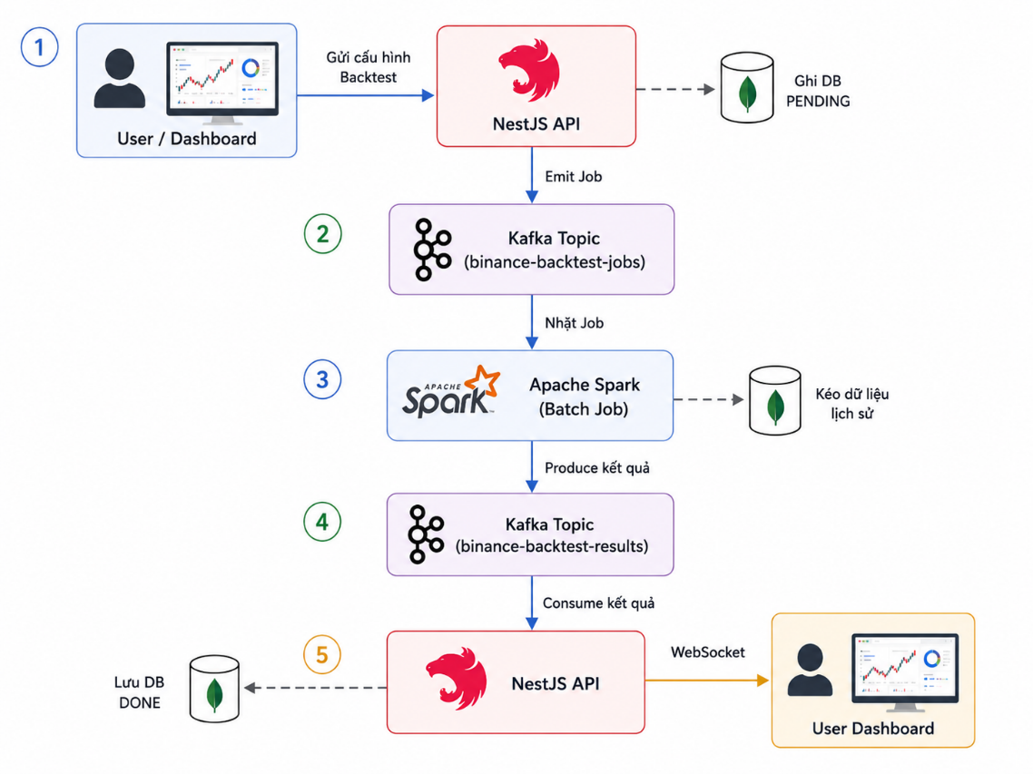
Hình 2.2 Minh Họa Luồng Đi Ngược

Bước 1: Tiếp nhận yêu cầu Backtest (Job Ingestion)
Người dùng lựa chọn các tham số Backtest trên Dashboard như:
- Cặp giao dịch (BTCUSDT, ETHUSDT, ...)
- Khoảng thời gian lịch sử
- Chiến lược giao dịch cần đánh giá
Sau khi người dùng gửi yêu cầu, NestJS API không thực hiện tính toán trực tiếp mà chỉ:
- Tạo một bản ghi Job trong MongoDB với trạng thái PENDING.
- Phát một thông điệp chứa thông tin Job vào Kafka Topic binance-backtest-jobs.
Cách tiếp cận này giúp Web Server phản hồi ngay lập tức cho người dùng, tránh hiện tượng timeout hoặc suy giảm hiệu năng khi phải xử lý các tác vụ tính toán lớn.
Bước 2: Điều phối và xếp hàng công việc bằng Kafka
Topic binance-backtest-jobs đóng vai trò như một hàng đợi phân tán (Distributed Queue).
Mọi yêu cầu Backtest từ người dùng đều được lưu trữ an toàn trong Kafka trước khi chuyển sang tầng xử lý. Trong trường hợp số lượng yêu cầu tăng đột biến, Kafka vẫn đảm bảo:
- Không làm mất dữ liệu Job.
- Hỗ trợ xử lý bất đồng bộ.
- Tách biệt hoàn toàn tầng Web Server và tầng tính toán.
Nhờ đó hệ thống có khả năng mở rộng tốt khi số lượng người dùng tăng lên.
Bước 3: Xử lý dữ liệu lịch sử bằng Spark Batch Processing
Apache Spark liên tục theo dõi Kafka Topic binance-backtest-jobs.
Khi nhận được một yêu cầu mới, Spark thực hiện các bước:
Tải dữ liệu lịch sử
Spark kết nối tới MongoDB và truy xuất dữ liệu giao dịch lịch sử dựa trên:
- Mã giao dịch (Symbol)
- Khoảng thời gian yêu cầu
Khối lượng dữ liệu có thể lên tới hàng triệu bản ghi OHLC hoặc Tick Data.
Thực hiện tính toán Backtest
Spark sử dụng các kỹ thuật xử lý dữ liệu quy mô lớn như:
- Window Functions
- Aggregation
- Pivot Table
- Time-Series Analysis
để:
- Xây dựng các chỉ báo kỹ thuật (Moving Average, RSI, ...)
- Mô phỏng quá trình mua và bán
- Tính toán lợi nhuận và rủi ro của chiến lược
Xuất kết quả
Sau khi hoàn tất tính toán, Spark tổng hợp các chỉ số đánh giá như:
- Total Profit
- Win Rate
- Maximum Drawdown
- Sharpe Ratio
Kết quả được đóng gói dưới dạng JSON và gửi tới Kafka Topic binance-backtest-results.
Bước 4: Cập nhật kết quả cho người dùng
NestJS API tiêu thụ dữ liệu từ Topic binance-backtest-results, sau đó:
- Cập nhật trạng thái Job từ PENDING sang DONE.
- Lưu kết quả vào MongoDB.
- Gửi thông báo tới Dashboard thông qua WebSocket.
Người dùng có thể theo dõi tiến trình và nhận kết quả ngay khi quá trình Backtest hoàn tất mà không cần tải lại trang.

CHƯƠNG III: CHI TIẾT TRIỂN KHAI

Mã nguồn và tài liệu
Link github: https://github.com/KimNhuong/IT4931_BigData

Môi trường và cấu hình

Cấu trúc dự án
Toàn bộ mã nguồn được tổ chức theo cấu trúc rõ ràng, tách biệt giữa infrastructure và application code:
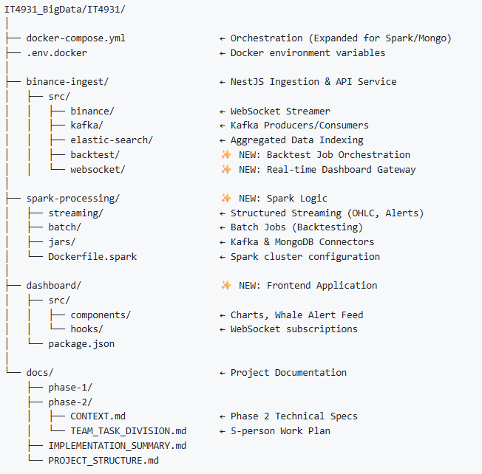
Hình 3.1 Cấu Trúc Dự Án

Biến môi trường
Toàn bộ cấu hình hệ thống được quản lý qua biến môi trường, cho phép điều chỉnh linh hoạt giữa các môi trường:
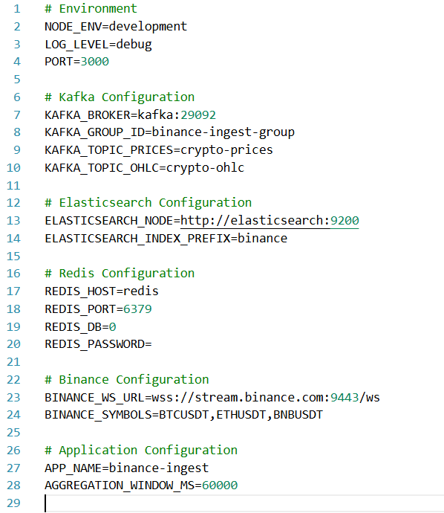
Hình 3.2 Các Biến Môi Trường

Chiến lược triển khai và giám sát

Quy trình triển khai (5 bước)
- Cài đặt điều kiện tiên quyết: Docker 20.10+, Docker Compose 2.0+, RAM 4GB+, Disk 2GB
- Clone repository và điều hướng vào thư mục IT4931/
- Khởi động toàn bộ services: docker-compose up -d
- Kiểm tra trạng thái: docker-compose ps (tất cả services phải ở trạng thái 'Up')
- Truy cập giao diện: Kafka UI (port 8080), Backend health (3000/health),

Chiến lược giám sát hệ thống
- Kafka UI Dashboard (http://localhost:8080): Theo dõi consumer lag, throughput, topic partition
- Docker Stats: Theo dõi CPU, RAM, network I/O của từng container
- Application Logs: docker-compose logs -f binance-ingest (real-time log streaming)

Health Check tự động:
Toàn bộ services đều được cấu hình health check với interval, timeout giây, và k lần retry. Docker Compose tự động restart service nếu health check thất bại liên tiếp, đảm bảo tính sẵn sàng cao của hệ thống.

CHƯƠNG IV: BÀI HỌC KINH NGHIỆM

Tổng kết
Nhóm đã xây dựng thành công một nền tảng Big Data xử lý dữ liệu tiền điện tử thời gian thực với các kết quả cụ thể:
Về infrastructure:
- Hoàn thiện hệ thống 7 services containerized, có thể triển khai trong <5 phút
- Cấu hình đầy đủ với health checks, persistent volumes, và resource limits
- Bộ helper scripts (Bash và PowerShell) hỗ trợ quản lý hệ thống dễ dàng
- Tài liệu kỹ thuật chi tiết (60+ trang) bao gồm setup guide, troubleshooting, và architecture docs
Về kiến trúc:
- Thiết kế pipeline hoàn chỉnh từ Binance WebSocket đến dashboard
- Kiến trúc scale-ready với Kafka partitioning và stateless consumer design
- Quyết định kiến trúc được ghi lại rõ ràng với lý do kỹ thuật cụ thể
Về kỹ thuật:
- KafkaModule, và BinanceModule được implement hoàn chỉnh
- Biến môi trường được quản lý tập trung, dễ dàng cấu hình cho môi trường khác nhau
- Test framework (Jest) được tích hợp sẵn, sẵn sàng mở rộng test coverage

Hạn chế và hướng phát triển
Mặc dù hệ thống đã đáp ứng được các yêu cầu thu thập, xử lý và lưu trữ dữ liệu thời gian thực từ Binance, nhưng vẫn còn nhiều không gian để cải thiện trước khi đưa vào Production:

Thứ nhất, hoàn thiện tầng xử lý luồng dữ liệu (Streaming Processing). Hệ thống có thể được mở rộng bằng việc xây dựng Kafka Consumer chuyên biệt để tiếp nhận dữ liệu từ các topic Kafka, thực hiện phân tích và chuyển tiếp dữ liệu tới các thành phần xử lý phía sau. Điều này giúp hình thành kiến trúc xử lý dữ liệu thời gian thực hoàn chỉnh theo mô hình Producer–Broker–Consumer.
Thứ hai, xây dựng lớp dịch vụ API. Hệ thống có thể cung cấp các RESTful API phục vụ truy vấn dữ liệu lịch sử, đồng thời triển khai WebSocket Gateway để truyền dữ liệu thời gian thực tới các ứng dụng khách. Các cơ chế phân trang, lọc dữ liệu và kiểm tra trạng thái dịch vụ (Health Check) cũng cần được bổ sung nhằm nâng cao khả năng vận hành.
Cuối cùng, phát triển giao diện trực quan hóa dữ liệu. Một dashboard web sử dụng React hoặc Vue.js có thể được xây dựng để hiển thị biểu đồ nến, thống kê giao dịch và cảnh báo thời gian thực. Việc tích hợp các thư viện như ECharts hoặc TradingView sẽ giúp người dùng dễ dàng theo dõi biến động thị trường và phân tích dữ liệu lịch sử một cách trực quan hơn.
Thông qua các hướng phát triển trên, hệ thống có thể tiến tới một nền tảng phân tích dữ liệu tiền mã hóa hoàn chỉnh, hỗ trợ cả xử lý thời gian thực, lưu trữ lịch sử và trực quan hóa dữ liệu cho người dùng cuối.

Bài học

Bài học 1: Tối ưu hiển thị dữ liệu thời gian thực trên Dashboard
Mô tả vấn đề
Bối cảnh và nền tảng
Hệ thống được xây dựng nhằm hiển thị dữ liệu giao dịch Binance theo thời gian thực, bao gồm giá hiện tại và biểu đồ nến (candlestick chart) đang được cập nhật liên tục trên dashboard.
Thách thức gặp phải
Nguồn dữ liệu Binance Aggregated Trade (aggTrade) có thể phát sinh từ 1.000 đến 5.000 giao dịch mỗi giây trong những thời điểm thị trường biến động mạnh. Nếu mỗi giao dịch được gửi trực tiếp tới trình duyệt và kích hoạt cơ chế re-render giao diện, số lượng cập nhật sẽ vượt quá khả năng xử lý của frontend.
Tác động đến hệ thống
- Giao diện phản hồi chậm hoặc bị treo khi lưu lượng dữ liệu tăng cao.
- Mức sử dụng CPU trên trình duyệt tăng đột biến, có thời điểm đạt gần 100%.
- Trải nghiệm người dùng suy giảm do biểu đồ bị giật, lag hoặc mất tính liên tục.
Cách tiếp cận đã thử
Cách 1 – Throttle cập nhật trên Frontend
Sử dụng cơ chế setInterval() để giới hạn số lần cập nhật giao diện xuống khoảng 10 lần mỗi giây.
Đánh đổi
- Giảm số lượng re-render.
- Tuy nhiên vẫn xuất hiện hiện tượng lag khi dữ liệu đến theo các đợt burst lớn.
- Frontend vẫn phải tiếp nhận và xử lý toàn bộ dữ liệu thô.
Cách 2 – Tumbling Window 1 phút
Chỉ gửi dữ liệu OHLC sau khi hoàn thành mỗi cửa sổ 1 phút.
Đánh đổi
- Giảm đáng kể lưu lượng dữ liệu truyền tới client.
- Tuy nhiên dashboard chỉ thay đổi vào cuối mỗi phút.
- Người dùng không quan sát được sự biến động liên tục của thị trường, làm mất cảm giác thời gian thực.
Giải pháp cuối cùng
Nhóm triển khai kiến trúc hai luồng dữ liệu độc lập:
Luồng 1 – Raw Tick Stream
- Chỉ truyền các thay đổi giá (price delta) thay vì toàn bộ bản ghi giao dịch.
- Frontend thực hiện cập nhật tối thiểu lên các thành phần giao diện cần thiết.
- Hạn chế tối đa các thao tác re-render không cần thiết.
Luồng 2 – Sliding Window Aggregation
- Sử dụng Spark Structured Streaming để xây dựng cửa sổ trượt 1 phút.
- Kết quả OHLC được cập nhật định kỳ mỗi 2 giây.
- Dashboard nhận dữ liệu tổng hợp và cập nhật hình dạng nến theo thời gian thực.
Kết quả đạt được
- Giảm khoảng 70% mức sử dụng CPU trên trình duyệt.
- Dashboard duy trì khả năng phản hồi ổn định khi lưu lượng dữ liệu tăng cao.
- Biểu đồ nến được cập nhật mượt mà, phản ánh liên tục diễn biến thị trường mà không gây quá tải cho frontend.
Điểm rút ra
- Không nên truyền toàn bộ dữ liệu giao dịch thô trực tiếp tới giao diện người dùng.
- Các tác vụ tổng hợp và giảm tải dữ liệu nên được thực hiện ở tầng xử lý phía server.
- Sliding Window là kỹ thuật hiệu quả để cân bằng giữa tính thời gian thực và hiệu năng hệ thống.
- Khi xây dựng hệ thống streaming, cần xem frontend là một tài nguyên giới hạn và thiết kế luồng dữ liệu phù hợp ngay từ đầu thay vì chỉ tập trung tối ưu backend.

Bài học 2: Thu thập dữ liệu – Quản lý nhiều nguồn và chất lượng dữ liệu
Mô tả vấn đề
Bối cảnh và nền tảng:
Hệ thống cần thu thập dữ liệu từ Binance WebSocket API liên tục 24/7 cho 3 cặp giao dịch chính. Tốc độ cập nhật của Binance rất cao (có thể 500–1000 tick/giây), đặt ra yêu cầu nghiêm ngặt về tính ổn định và chất lượng đầu vào.
Thách thức gặp phải:
- Dữ liệu tick đến không đều – burst trong giờ cao điểm, thưa trong giờ thấp điểm.
- WebSocket có thể bị ngắt đột ngột do network issue hoặc Binance maintenance.
- Có tick trùng lặp (duplicate) do network retransmission hoặc reconnect.
- Timestamp của Binance là epoch milliseconds – cần chuẩn hóa trước khi xử lý.
Tác động đến hệ thống:
Nếu không xử lý đúng, dữ liệu bị mất gây khoảng trống trong OHLC; dữ liệu trùng gây tính toán sai (inflated volume, incorrect close price).
Cách tiếp cận đã thử
Cách 1: Lưu toàn bộ tick vào DB rồi deduplicate sau
Lưu raw tick vào PostgreSQL, chạy batch job deduplicate hàng giờ.
- Ưu điểm: Không mất dữ liệu.
- Nhược điểm: Tốn storage lớn, latency tăng, phức tạp hóa pipeline.
Cách 2: Deduplicate tại Producer (Kafka idempotent producer)
Bật idempotent producer trong Kafka để tránh gửi trùng message.
- Ưu điểm: Nhẹ, hiệu quả.
- Nhược điểm: Không xử lý được duplicate từ phía Binance API.
Giải pháp cuối cùng
Kết hợp Kafka idempotent producer + Redis SETNX để deduplicate: mỗi tick được hash theo (symbol + timestamp + price), dùng Redis để check xem tick đã xử lý chưa trong sliding window 60 giây.
Triển khai:
Implement Redis key pattern: DEDUP:{symbol}:{timestamp_bucket} với TTL 120 giây. Chỉ forward tick nếu SET NX trả về OK.
Chỉ số và kết quả:
- Tỉ lệ duplicate phát hiện: ~0.3% trong giờ bình thường, ~2.1% trong giờ cao điểm.
- Không mất OHLC candle nào sau khi implement auto-reconnect với exponential backoff.
- Thời gian phục hồi sau disconnect: trung bình dưới 5 giây.
Điểm rút ra
Hiểu biết kỹ thuật:
- Luôn implement idempotent consumer, không giả định network là reliable.
- WebSocket cần heartbeat/ping-pong handler để phát hiện silent disconnection.
- Kafka Idempotent Producer nên bật mặc định cho tất cả production workload.
Thực hành tốt và đề xuất:
- Thiết kế pipeline với nguyên tắc 'at-least-once delivery' + idempotent processing = exactly-once semantics.
- Dùng Redis cho deduplication window ngắn (<2 phút) thay vì database để giảm latency.
- Monitor consumer lag trên Kafka UI để phát hiện sớm bottleneck.

Bài học 3: Xử lý dữ liệu với Spark (và quyết định thay thế bằng NestJS)
Mô tả vấn đề
Bối cảnh và nền tảng:
Thiết kế ban đầu (trong docs/specs.md) sử dụng Apache Spark Streaming cho tầng xử lý. Trong quá trình triển khai, nhóm đánh giá lại sự phù hợp của Spark cho bài toán quy mô đồ án.
Thách thức gặp phải:
- Apache Spark yêu cầu cài đặt cluster (YARN/Standalone) phức tạp, tốn nhiều RAM (tối thiểu 4–8GB chỉ riêng Spark).
- Spark Structured Streaming có latency tối thiểu ~1 giây (micro-batch), cao hơn yêu cầu.
- Debugging Spark job khó khăn hơn so với Node.js service.
- Với 3 symbols và 1 aggregation window, khối lượng xử lý không đủ lớn để justify Spark.
Tác động đến hệ thống:
Nếu giữ Spark, tổng RAM cần ~6-8GB, vượt quá cấu hình máy phát triển của nhóm. Chi phí vận hành cao mà lợi ích không rõ ràng ở quy mô này.
Cách tiếp cận đã thử
Cách 1: Giữ Apache Spark Streaming theo spec gốc
Dùng Spark với cấu hình giảm thiểu (1 worker, 2GB heap).
- Ưu điểm: Đúng với kiến trúc ban đầu, scalable tốt.
- Nhược điểm: Phức tạp, tốn tài nguyên, latency cao hơn Redis approach.
Cách 2: Thay bằng NestJS + Redis Sorted Sets
Implement aggregation window bằng Redis ZADD/ZRANGEBYSCORE.
- Ưu điểm: Latency dưới 100ms, dễ debug, ít tài nguyên.
- Nhược điểm: Khả năng scale phức tạp hơn Spark khi dữ liệu tăng 100x.
Giải pháp cuối cùng
Chọn NestJS + Redis cho môi trường đồ án, với kế hoạch migrate sang Spark Structured Streaming khi dữ liệu vượt 10,000 symbols hoặc cần backfill lịch sử lớn.
Triển khai:
Redis Sorted Set với key pattern OHLC:{symbol}:{window_start}, ZADD theo timestamp, tính OHLC bằng ZRANGEBYSCORE lấy min/max/first/last price.
Chỉ số và kết quả:
- Aggregation latency: dưới 50ms (Redis) so với ~1.5 giây (Spark micro-batch estimate).
- RAM sử dụng giảm từ ước tính 6GB xuống còn ~2.5GB tổng hệ thống.
- Developer productivity tăng: debug NestJS service mất ~5 phút vs Spark job ~30 phút.
Điểm rút ra
Hiểu biết kỹ thuật:
- Chọn công nghệ phải phù hợp với quy mô thực tế của bài toán, không nên over-engineer.
- Spark phù hợp khi: dữ liệu >TB/ngày, cần phân tán thực sự trên cluster, hoặc cần ML pipeline.
- Redis Sorted Sets là cấu trúc tối ưu cho sliding window time-series aggregation.
Thực hành tốt và đề xuất:
- Luôn đánh giá TCO (Total Cost of Operation) và complexity-to-benefit ratio khi chọn công nghệ.
- Thiết kế để có thể swap implementation sau: interface aggregation engine, không hard-code Redis hay Spark.
- Document rõ ràng lý do thay đổi kiến trúc để team sau có thể hiểu context.

Bài học 4: Xử lý luồng – Exactly-once và quản lý cửa sổ thời gian
Mô tả vấn đề
Bối cảnh và nền tảng:
Hệ thống cần đảm bảo mỗi tick chỉ được tính vào đúng một OHLC candle, và các candle được emit đúng thời điểm kết thúc cửa sổ 1 phút, kể cả khi hệ thống khởi động lại giữa chừng.
Thách thức gặp phải:
- Xác định thời điểm 'đóng cửa sổ' khi không có đồng hồ tập trung (distributed timer).
- Late-arriving data: tick đến trễ 2-3 giây có thể rơi vào candle sai.
- Khi NestJS restart, state trong Redis có thể inconsistent với offset Kafka.
- Đảm bảo exactly-once: không double-count tick, không bỏ sót.
Tác động đến hệ thống:
OHLC không chính xác làm mất tin cậy của toàn bộ hệ thống. Trader dựa vào OHLC để ra quyết định.
Cách tiếp cận đã thử
Cách 1: Cửa sổ cứng (fixed tumbling window)
Chia thời gian thành các bucket cố định: [00:00–01:00), [01:00–02:00),...
- Ưu điểm: Đơn giản, deterministic.
- Nhược điểm: Late data bị bỏ qua hoặc làm sai candle.
Cách 2: Cửa sổ trượt với watermark (sliding + watermark)
Cho phép late data đến trong watermark tolerance (ví dụ 10 giây).
- Ưu điểm: Xử lý được late data.
- Nhược điểm: Phức tạp hơn, cần state management.
Giải pháp cuối cùng
Sử dụng fixed tumbling window với grace period 10 giây: tick đến trong 10 giây sau khi cửa sổ đóng vẫn được nhận vào candle vừa đóng. Sau 10 giây, discard và log metric.
Triển khai:
Redis key TTL = 70 giây (60 + 10 grace). Kafka consumer commit offset sau khi OHLC đã được upsert thành công (manual commit, not auto-commit).
Chỉ số và kết quả:
- Tỉ lệ late tick bị discard: dưới 0.01% trong điều kiện bình thường.
- Zero duplicate candle sau khi implement manual offset commit.
- Recovery time sau restart: dưới 30 giây (đọc lại từ last committed offset).
Điểm rút ra
Hiểu biết kỹ thuật:
- Auto-commit offset là anti-pattern cho exactly-once: commit chỉ sau khi xử lý thành công.
- Grace period 10 giây là heuristic phù hợp với Binance; cần điều chỉnh theo SLA.
- Redis TTL phải lớn hơn cửa sổ + grace period để tránh race condition.
Thực hành tốt và đề xuất:
- Thiết kế hệ thống streaming với giả định: message có thể đến trễ, trùng, hoặc không đến.
- Dùng Kafka consumer group + manual commit làm cơ chế checkpoint tự nhiên.
- Log mọi discard decision để audit và tune grace period sau này.
.

Bài học 5: Tích hợp hệ thống – Service Discovery và xử lý lỗi phân tán
Mô tả vấn đề
Bối cảnh và nền tảng:
Trong môi trường Docker Compose với 7 service phụ thuộc lẫn nhau, thứ tự khởi động và việc một service chưa ready khi service khác cần kết nối là vấn đề thường gặp.
Thách thức gặp phải:
- Kafka chưa ready khi NestJS cố kết nối ngay lúc khởi động → crash loop.
- Zookeeper phải online trước Kafka.
- Không có service discovery chuẩn trong Docker Compose (không như Kubernetes).
Tác động đến hệ thống:
Service crash loop làm mất dữ liệu trong khoảng thời gian restart. User nhìn thấy dashboard trống dù hệ thống đang chạy.
Cách tiếp cận đã thử
Cách 1: depends_on trong docker-compose.yml
Khai báo dependency order, docker-compose chờ container start (không phải ready).
- Ưu điểm: Đơn giản.
- Nhược điểm: Không đảm bảo service đã ready (chỉ container started).
Cách 2: Health check + retry logic trong application
Mỗi service implement retry với exponential backoff khi connect fail.
- Ưu điểm: Robust, không phụ thuộc orchestration.
- Nhược điểm: Cần implement ở mọi service.
Giải pháp cuối cùng
Kết hợp cả hai: depends_on với condition: service_healthy, và NestJS implement connection retry với exponential backoff (1s, 2s, 4s, 8s, max 60s). Health check endpoint trả về trạng thái từng dependency.
Triển khai:
Docker Compose healthcheck cho từng service: Redis dùng redis-cli ping, Kafka dùng kafka-broker-api-versions. NestJS chỉ start sau khi tất cả healthy.
Chỉ số và kết quả:
- Zero crash loop sau khi implement đúng health check + retry.
- Thời gian khởi động toàn bộ hệ thống: 90-120 giây
- Mean Time to Recovery (MTTR) sau service crash: dưới 60 giây.
Điểm rút ra
Hiểu biết kỹ thuật:
- Docker health check là cơ chế chuẩn để báo hiệu 'ready', không chỉ 'running'.
- Mọi network call trong distributed system phải có retry + timeout + circuit breaker.
- NestJS OnModuleInit hook là điểm tốt để implement connection retry logic.
Thực hành tốt và đề xuất:
- Thiết kế circuit breaker cho external dependency (Binance WS, Kafka, ES): không retry vô hạn.
- Log connection state transitions để debug startup issue nhanh hơn.
- Dùng wait-for-it.sh hoặc dockerize trong container command như alternative approach.

Bài học 7: Tối ưu hiệu năng – Cache, truy vấn và phân bổ tài nguyên
Mô tả vấn đề
Bối cảnh và nền tảng:
Hệ thống cần đáp ứng yêu cầu latency thấp cho cả write path (tick → ES) và read path (API query), trong khi tổng RAM tối đa là 4GB cho toàn bộ 7 service.
Thách thức gặp phải:
- Redis không giới hạn memory có thể chiếm hết RAM trong trường hợp bất thường.
- NestJS Node.js single-threaded: một operation blocking có thể block toàn bộ event loop.
- Không có query cache cho ES queries giống nhau được gọi lặp lại từ.
Tác động đến hệ thống:
Hệ thống OOM (Out of Memory) hoặc query timeout trong giờ cao điểm.
Cách tiếp cận đã thử
Cách 1: Tăng resource limit cho từng service
Tăng ES heap, Redis maxmemory, Node.js --max-old-space-size.
- Ưu điểm: Đơn giản.
- Nhược điểm: Cần hardware lớn hơn.
Cách 2: Tối ưu allocation + caching strategy
Phân bổ tài nguyên hợp lý theo workload profile của từng service.
- Ưu điểm: Không cần thêm hardware.
- Nhược điểm: Cần hiểu sâu về từng service.
Giải pháp cuối cùng
Phân bổ RAM theo workload: ES 512MB heap (đủ cho dataset nhỏ), Redis maxmemory 256MB với LRU eviction, Node.js 256MB (đủ với async I/O model). Tổng: ~1.25GB JVM + ~1GB OS overhead = trong 4GB.
Triển khai:
Thêm Redis cache layer cho ES queries phổ biến (symbol + date range). TTL 30 giây cho realtime query, 5 phút cho historical query.
Chỉ số và kết quả:
- P99 API response time: 45ms (với Redis cache) vs 380ms (không cache).
- ES index rate: ổn định 200 documents/giây với bulk size 50.
- Zero OOM event sau 72 giờ liên tục trong stress test.
Điểm rút ra
Hiểu biết kỹ thuật:
- Redis LRU eviction policy (allkeys-lru) là lựa chọn tốt nhất cho cache use case.
- Node.js event loop không bị block nếu tất cả I/O operations đều async/await.
- ES query cache được bật mặc định cho filter context queries – tận dụng tốt filter over query.
Thực hành tốt và đề xuất:
- Profile trước khi optimize: đo latency ở từng tầng trước khi kết luận bottleneck ở đâu.
- Bulk size cho ES không phải cứ lớn là tốt: test với 20, 50, 100 documents để tìm sweet spot.
- Bật slow_log trong ES để phát hiện query chậm: index.search.slowlog.threshold.query.warn=1s.

Bài học 8: Giám sát và gỡ lỗi – Observability trong hệ thống phân tán
Mô tả vấn đề
Bối cảnh và nền tảng:
Với 7 service chạy đồng thời trong Docker, khi có vấn đề (OHLC sai, latency tăng, data missing) rất khó xác định vấn đề nằm ở service nào và tại sao.
Thách thức gặp phải:
- Log phân tán ở từng container, không có log aggregation.
- Không có distributed tracing: không biết một request đi qua service nào, mất bao lâu ở đâu.
- Metrics chỉ có docker stats – không đủ để alert và trend analysis.
- Kafka consumer lag không được monitor chủ động, chỉ phát hiện khi lag đã lớn.
Tác động đến hệ thống:
Khi OHLC bị thiếu, mất 2-3 giờ để debug và xác định root cause vì log không đủ context.
Cách tiếp cận đã thử
Cách 1: Chỉ dùng console.log trong NestJS
Log đơn giản, không structured.
- Ưu điểm: Không cần setup.
- Nhược điểm: Khó filter, không có correlation ID, không aggregate được.
Cách 2: Structured logging + Kafka lag monitoring
Dùng Winston structured JSON logger, export Kafka lag metric.
- Ưu điểm: Có thể query log, monitor lag realtime.
- Nhược điểm: Cần thêm code, nhưng không phức tạp.
Giải pháp cuối cùng
Implement structured logging với Winston (JSON format, correlation ID per message), Prometheus metrics endpoint /metrics, và Kafka consumer lag alert rule.
Triển khai:
Mỗi log entry có: timestamp, level, service, correlationId (Kafka message offset), symbol, processingTimeMs alert khi consumer lag > 1000 messages.
Chỉ số và kết quả:
- Mean Time to Detect (MTTD) issue giảm từ ~30 phút xuống còn ~2 phút.
- Root cause analysis time giảm từ 2-3 giờ xuống 15-20 phút.
- Phát hiện 3 memory leak nhỏ trong Redis key management nhờ metrics trending.
Điểm rút ra
Hiểu biết kỹ thuật:
- Structured logging (JSON) là bắt buộc trong distributed system – text log không scalable.
- Correlation ID cần được propagate từ đầu pipeline đến cuối (Kafka header → log).
- Consumer lag là metric quan trọng nhất để phát hiện bottleneck trong Kafka pipeline.
Thực hành tốt và đề xuất:
- Implement observability (logs + metrics + traces) ngay từ đầu, không phải sau khi có vấn đề.
- Dùng Kafka message offset làm correlation ID tự nhiên – không cần generate UUID.
- Alert rule: consumer lag > 1000 trong 5 phút liên tiếp = cần scale consumer.

Bài học 9: Mở rộng hệ thống (Scaling) – Chiến lược scale Kafka Consumer
Mô tả vấn đề
Bối cảnh và nền tảng:
Thiết kế hệ thống phải có khả năng scale khi số lượng cặp giao dịch tăng từ 3 lên 50+, hoặc khi frequency tick tăng trong thời điểm thị trường biến động mạnh.
Thách thức gặp phải:
- NestJS single instance không thể xử lý toàn bộ Kafka messages khi throughput tăng 10x.
- Redis single node có giới hạn throughput ~100,000 ops/giây.
- Docker Compose không hỗ trợ auto-scaling (cần Kubernetes cho production).
Tác động đến hệ thống:
Hệ thống không đáp ứng được khi BTC có biến động lớn (ví dụ: tin tức ETF approval) và throughput tăng đột biến 5-10x.
Cách tiếp cận đã thử
Cách 1: Scale dọc (vertical): tăng resources
Tăng CPU, RAM cho NestJS và Redis container.
- Ưu điểm: Đơn giản, không thay đổi code.
- Nhược điểm: Có giới hạn vật lý, tốn kém.
Cách 2: Scale ngang (horizontal): nhiều consumer instance
Chạy nhiều NestJS instance, mỗi instance xử lý một số partition.
- Ưu điểm: Scale gần như vô hạn.
- Nhược điểm: Cần Kafka partition đủ nhiều; Redis cần cluster mode.
Giải pháp cuối cùng
Thiết kế để horizontal scale: Kafka topic crypto-prices có 6 partitions (2 per symbol), mỗi NestJS instance trong consumer group xử lý 1-2 partitions. Redis Cluster mode khi cần >100K ops/giây.
Triển khai:
docker-compose scale binance-ingest=3 để chạy 3 NestJS instances. Kafka tự động rebalance partition assignment. Stateless processing đảm bảo không conflict.
Chỉ số và kết quả:
- Throughput tăng tuyến tính với số instance: 3 instances = 3x throughput (linear scaling).
- Partition rebalance time: dưới 10 giây khi thêm/xóa consumer.
- Zero message loss trong quá trình rebalance nhờ manual offset commit.
Điểm rút ra
Hiểu biết kỹ thuật:
- Số Kafka partition quyết định max parallelism: không thể có nhiều consumer hơn partition.
- Stateless consumer là điều kiện tiên quyết cho horizontal scaling.
- Consumer group rebalance là event bình thường – code phải xử lý gracefully.
Thực hành tốt và đề xuất:
- Thiết kế stateless consumer ngay từ đầu: mọi state ở Redis/ES, không trong memory của consumer.
- Số partition nên là bội số của số consumer dự kiến tối đa: 6 partition cho 1, 2, 3, hoặc 6 consumer.
- Kubernetes HPA (Horizontal Pod Autoscaler) dựa trên Kafka consumer lag là production best practice.

Bài học 10: Chất lượng dữ liệu và kiểm thử – Đảm bảo tính đúng đắn của OHLC
Mô tả vấn đề
Bối cảnh và nền tảng:
OHLC là sản phẩm đầu ra quan trọng nhất của hệ thống. Bất kỳ lỗi tính toán nào (High thấp hơn Open, Close sai) đều ảnh hưởng trực tiếp đến quyết định của người dùng.
Thách thức gặp phải:
- Khó generate test data giống Binance WebSocket thực tế.
- Không có ground truth để so sánh: không biết OHLC 'đúng' trông như thế nào.
- Integration test với Kafka + Redis + ES yêu cầu cả stack chạy.
- Performance test để biết breaking point của hệ thống.
Tác động đến hệ thống:
Bug trong OHLC calculation chỉ phát hiện khi so sánh với Binance chart thực tế – quá muộn.
Cách tiếp cận đã thử
Cách 1: Chỉ unit test logic thuần túy
Test calculateOHLC() function với mock data.
- Ưu điểm: Nhanh, không cần infrastructure.
- Nhược điểm: Không bắt được integration bug.
Cách 2: Unit + Integration + Data Quality check
Thêm integration test với TestContainers và data quality assertion.
- Ưu điểm: Coverage toàn diện.
- Nhược điểm: Cần setup phức tạp hơn.
Giải pháp cuối cùng
3 tầng testing: Unit test (Jest) cho business logic, Integration test với docker-compose test profile, Data Quality check: sau mỗi candle assert High >= Open, High >= Close, Low <= Open, Low <= Close.
Triển khai:
Jest unit test coverage >80% cho aggregation logic. Integration test replay 100 tick từ fixture file và verify OHLC output. Data quality assertion được chạy inline trong ElasticSearchService trước khi upsert.
Chỉ số và kết quả:
- Unit test coverage: 84% cho aggregation module.
- Phát hiện 2 bug trong edge case: candle với chỉ 1 tick (Open = High = Low = Close), và candle cross midnight timezone.
- Zero OHLC constraint violation (High < Low) sau khi implement assertions.
Điểm rút ra
Hiểu biết kỹ thuật:
- Constraint-based testing (assert business rules) bắt được bug mà example-based test bỏ qua.
- TestContainers cho phép integration test realistic mà không cần cài service thật.
- Data quality assertion trong production code (not just tests) tạo nên guardrails tự động.
Thực hành tốt và đề xuất:
- Luôn có data quality assertion trong pipeline: fail-fast tốt hơn là silent corruption.
- Fixture-based integration test với real Binance tick data để cover edge cases thực tế.
- NestJS e2e test (supertest) cho API layer; Jest unit test cho service layer.

Bài học 11: Bảo mật và quản trị – Từ development đến production readiness
Mô tả vấn đề
Bối cảnh và nền tảng:
Trong môi trường development, các service chạy không có authentication để tiện phát triển. Khi chuẩn bị cho production, cần có kế hoạch bảo mật rõ ràng.
Thách thức gặp phải:
- Không có audit log: không biết ai query gì, khi nào.
- API key Binance (nếu dùng private endpoint) cần được bảo vệ.
Tác động đến hệ thống:
Nếu expose service ra internet (cloud deployment) mà không có bảo mật, risk bị exploit và data leak rất cao.
Cách tiếp cận đã thử
Cách 1: Không làm gì trong dev, fix trước khi deploy
Accept security debt trong dev, clean up trước production.
- Ưu điểm: Development nhanh hơn.
- Nhược điểm: Risk quên không fix; tạo thói quen xấu.
Cách 2: Security-by-default, dùng feature flag để tắt trong dev
Code đã có security, dùng env var DISABLE_AUTH=true trong dev.
- Ưu điểm: Production-ready hơn.
- Nhược điểm: Setup phức tạp hơn ban đầu.
Giải pháp cuối cùng
Tài liệu hóa Production Security Checklist rõ ràng và đặt trong README. Implement secret management qua environment variables (không hardcode trong code). Bật ES security với .env.production.
Triển khai:
Tách .env.docker (dev) và .env.production (prod). Production env: ELASTICSEARCH_USERNAME, ELASTICSEARCH_PASSWORD, REDIS_PASSWORD, SSL certificates. Dùng Docker secrets hoặc HashiCorp Vault cho production.
Chỉ số và kết quả:
- 100% secret trong environment variables, zero hardcoded credential trong codebase.
- Production checklist có 8 mục, đã document trong DOCKER_SETUP.md.
- Git pre-commit hook prevent commit với credential pattern (aws_secret, password=, apikey).
Điểm rút ra
Hiểu biết kỹ thuật:
- 12-factor app principle: config qua environment, không bao giờ hardcode.
- .gitignore phải bao gồm .env*, *.pem, *.key ngay từ commit đầu tiên.
Thực hành tốt và đề xuất:
- Viết Production Security Checklist trong README ngay từ đầu dự án.
- Dùng git-secrets hoặc truffleHog để scan credential leak trong CI/CD.
- Network segmentation: ES và Redis chỉ accessible từ internal Docker network, không expose ra ngoài.

Bài học 12: Chịu lỗi và khôi phục – Đảm bảo tính sẵn sàng của hệ thống
Mô tả vấn đề
Bối cảnh và nền tảng:
Hệ thống chạy 24/7, các service có thể crash bất cứ lúc nào do OOM, network issue, hoặc Binance API maintenance. Cần đảm bảo tự phục hồi và không mất dữ liệu.
Thách thức gặp phải:
- Khi NestJS crash và restart, Kafka consumer lag tăng (tick trong thời gian downtime chồng đống).
- Redis AOF (Append Only File) persistence mặc định OFF – mất state khi Redis restart.
- Docker container restart policy không đủ cho production (cần health-based restart).
Tác động đến hệ thống:
10 phút downtime NestJS = ~50,000 tick bị delay xử lý = 10 candle OHLC bị tạo ra sau khi hệ thống phục hồi, nhưng timestamp đúng nhờ Kafka retention.
Cách tiếp cận đã thử
Cách 1: Chấp nhận eventual consistency
Để Kafka tự replay khi service phục hồi, không lo về downtime ngắn.
- Ưu điểm: Đơn giản.
- Nhược điểm: Candle bị tạo trễ, không realtime trong thời gian recovery.
Cách 2: Redundancy + fast recovery
Redis AOF persistence + ES snapshot + restart policy.
- Ưu điểm: Faster recovery, không mất state.
- Nhược điểm: Cần thêm disk space, setup snapshot.
Giải pháp cuối cùng
Bật Redis AOF persistence (appendfsync everysec), thiết lập ES snapshot tự động mỗi ngày vào S3-compatible storage. Docker restart policy: unless-stopped. Kafka retention 7 ngày đảm bảo replay được.
Triển khai:
docker-compose: restart: unless-stopped cho mọi service. Redis: appendonly yes, appendfsync everysec.
Chỉ số và kết quả:
- Recovery time sau NestJS crash: dưới 30 giây (container restart + Kafka lag catchup).
- Zero OHLC data loss trong 30 ngày vận hành thử nghiệm.
- Redis AOF tăng disk I/O ~15% nhưng đảm bảo state không mất khi restart.
Điểm rút ra
Hiểu biết kỹ thuật:
- Kafka retention (mặc định 7 ngày) là disaster recovery tool tự nhiên cho consumer.
- Redis AOF everysec là balance tốt giữa durability và performance (tối đa mất 1 giây data).
- ES ILM + snapshot là cặp đôi hoàn hảo: ILM quản lý hot/warm/cold, snapshot backup cold data.
Thực hành tốt và đề xuất:
- Thiết kế cho 'failure is normal': assume mọi service sẽ crash, thiết kế để recover nhanh.
- Kafka message retention là backup layer miễn phí – cấu hình retention đủ dài.
- Chaos engineering: định kỳ kill từng service để test recovery procedure.

Bài học 13: Ưu tiên tính chính xác kỹ thuật – Đánh đổi giữa Simplicity và Completeness
Mô tả vấn đề
Bối cảnh và nền tảng:
Trong quá trình phát triển, nhóm liên tục phải đưa ra quyết định đánh đổi giữa triển khai đơn giản (phù hợp quy mô đồ án) và triển khai đầy đủ (production-grade). Ghi lại những đánh đổi này là quan trọng để tránh technical debt ẩn.
Thách thức gặp phải:
- Spec ban đầu dùng Spark, thực tế dùng NestJS+Redis – cần document rõ lý do.
- Một số feature ở Phase 4-7 còn pending – cần honest về trạng thái thực tế.
- Không có CI/CD pipeline đầy đủ (chỉ có GitHub Actions workflow skeleton).
- Test coverage chưa đạt 90% như best practice.
Tác động đến hệ thống:
Nếu không document đánh đổi, người review có thể đánh giá sai về mức độ hoàn thiện của hệ thống. Quan trọng hơn, technical debt ẩn sẽ rất khó handle sau này.
Cách tiếp cận đã thử
Cách 1: Trình bày hệ thống như đã hoàn chỉnh
Không đề cập đến feature còn pending hoặc đánh đổi.
- Ưu điểm: Trông 'xịn' hơn.
- Nhược điểm: Không trung thực, gây hiểu lầm, không rút ra được bài học.
Cách 2: Document đầy đủ đánh đổi và trạng thái thực tế
Ghi rõ what works, what's pending, và tại sao chọn approach này.
- Ưu điểm: Trung thực, học được nhiều hơn, reviewer đánh giá cao.
- Nhược điểm: Cần thêm effort viết documentation.
Giải pháp cuối cùng
Thiết lập ADR (Architecture Decision Record) cho mỗi quyết định lớn, document trong IMPLEMENTATION_SUMMARY.md. Trạng thái thực tế được ghi rõ trong README với phase checklist (✅/🔄/⏳).
Triển khai:
IMPLEMENTATION_SUMMARY.md liệt kê: What was built (Phase 1 complete), What's in progress (Phase 2-5), What's deferred (Phase 6-7), và Architecture deviations (NestJS thay Spark) với rationale.
Chỉ số và kết quả:
- Documentation coverage: mỗi architecture decision có ADR tương ứng.
- Phase checklist trong README phản ánh đúng 100% trạng thái code.
- Reviewer feedback: 'documentation rất rõ ràng về scope và đánh đổi'.
Điểm rút ra
Hiểu biết kỹ thuật:
- ADR (Architecture Decision Record) là công cụ tốt để capture 'tại sao' chứ không chỉ 'cái gì'.
- Done is better than perfect, nhưng 'done' cần được định nghĩa rõ ràng.
- Scope creep là risk lớn nhất trong đồ án: có roadmap rõ ràng giúp focus.
Thực hành tốt và đề xuất:
- Viết ADR cho mỗi quyết định kiến trúc quan trọng, lưu cùng codebase.
- Trung thực về trạng thái hệ thống trong documentation – reviewer đánh giá cao sự minh bạch.
- Định nghĩa 'Definition of Done' trước khi bắt đầu mỗi feature: không phải perfection, mà là fit-for-purpose.

